Военный комиссариат объединенного Останкинского района СВАО города Москвы информирует
15.09.2021
В соответствии с разделом VIII.I Федерального закона от 28 марта 1998 г. №53-Ф3 «О воинской обязанности и военной службе», военный комиссариат (объединенного, Останкинского района Южного административного округа города Москвы) производит отбор кандидатов в мобилизационные людские резервы Вооруженных Сил Российской Федерации, другие войска, воинские формирования и органы.
Требования к кандидату:
1. Первый контракт о пребывании в резерве может быть заключен с гражданином, не имеющим гражданства (подданства) иностранного государства:
а) пребывающим в запасе, ранее проходившим военную службу и имеющим воинское звание:
солдата, матроса, сержанта, старшины, прапорщика и мичмана, - в возрасте до 42 лет;
младшего лейтенанта, лейтенанта, старшего лейтенанта, капитана, капитан-лейтенанта, - в возрасте до 47 лет;
майора, капитана 3 ранга, подполковника, капитана 2 ранга, - в возрасте до 52 лет;
полковника, капитана 1 ранга, - в возрасте до 57 лет;
б) завершившим обучение по программе военной подготовки офицеров запаса на военной кафедре при федеральном государственном образовательном учреждении высшего профессионального образования в течение пятнадцати лет после зачисления в запас с присвоением воинского звания офицера.
2. Гражданин, поступающий в резерв, должен соответствовать требованиям, предъявляемым к гражданам, поступающим на военную службу по контракту.
3. Контракт о пребывании в резерве не может быть заключен с гражданином:
а) имеющим отсрочку от призыва на военную службу по мобилизации или освобождение от военных сборов;
б) в отношении которого ведется дознание либо предварительное следствие или уголовное дело, в отношении которого передано в суд;
в) имеющим неснятую или непогашенную судимость за совершение преступления;
г) который отказался от прохождения процедуры оформления допуска к государственной тайне либо которому отказано в оформлении допуска к государственной тайне, если исполнение им должностных обязанностей по воинской должности, по которой гражданин может быть приписан к воинской части (может быть предназначен в специальное формирование) для призыва на военную службу по мобилизации, связано с использованием сведений, составляющих государственную тайну.
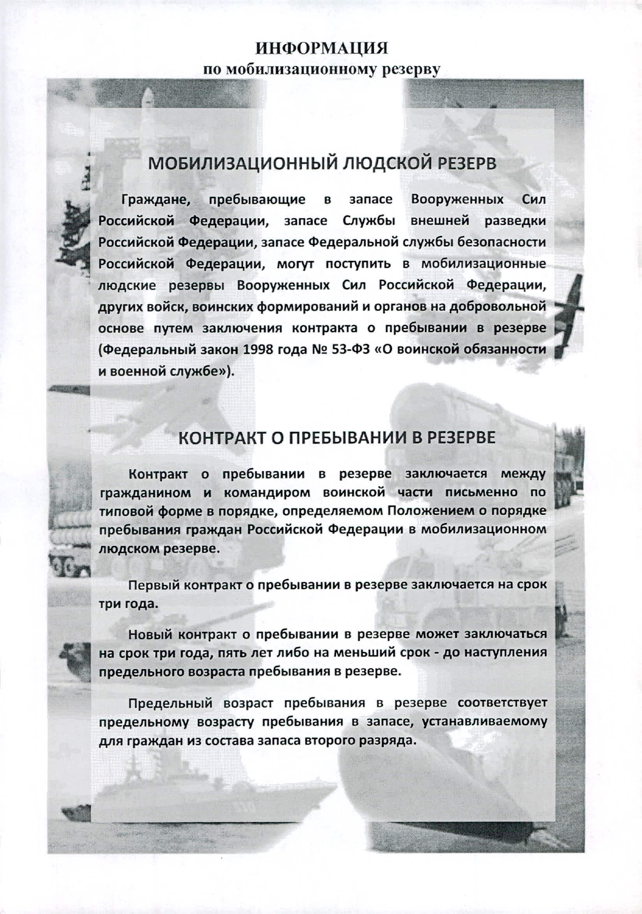
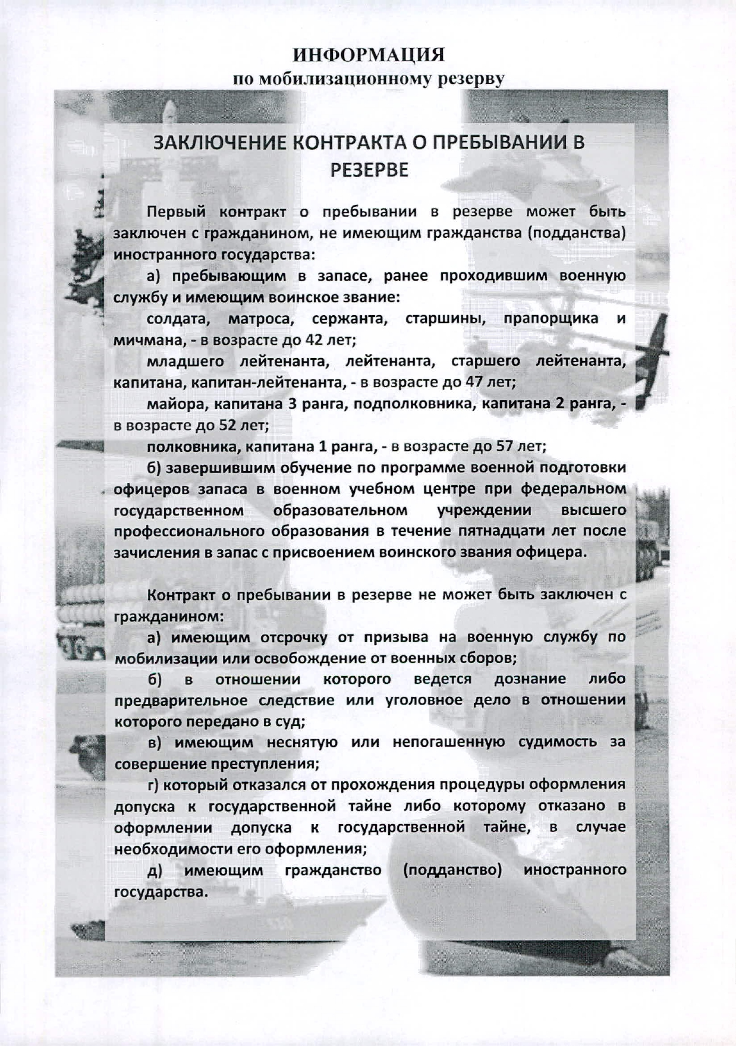
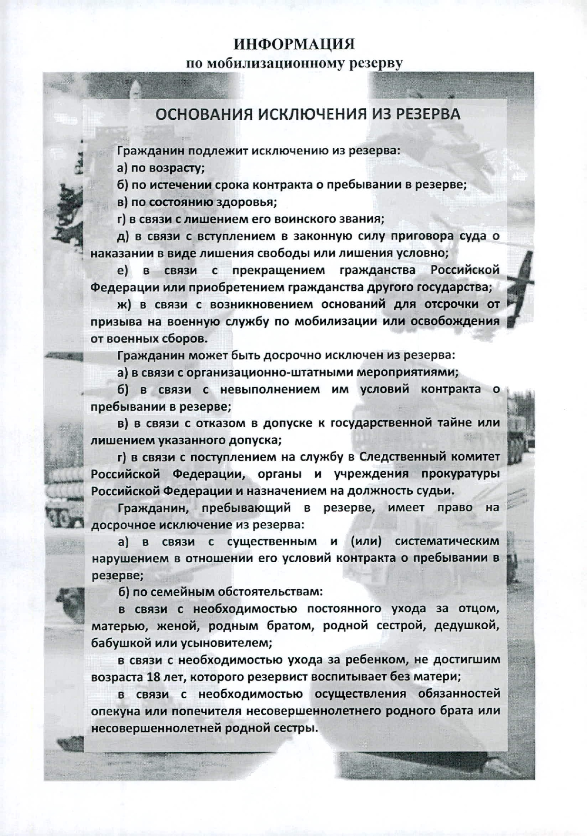
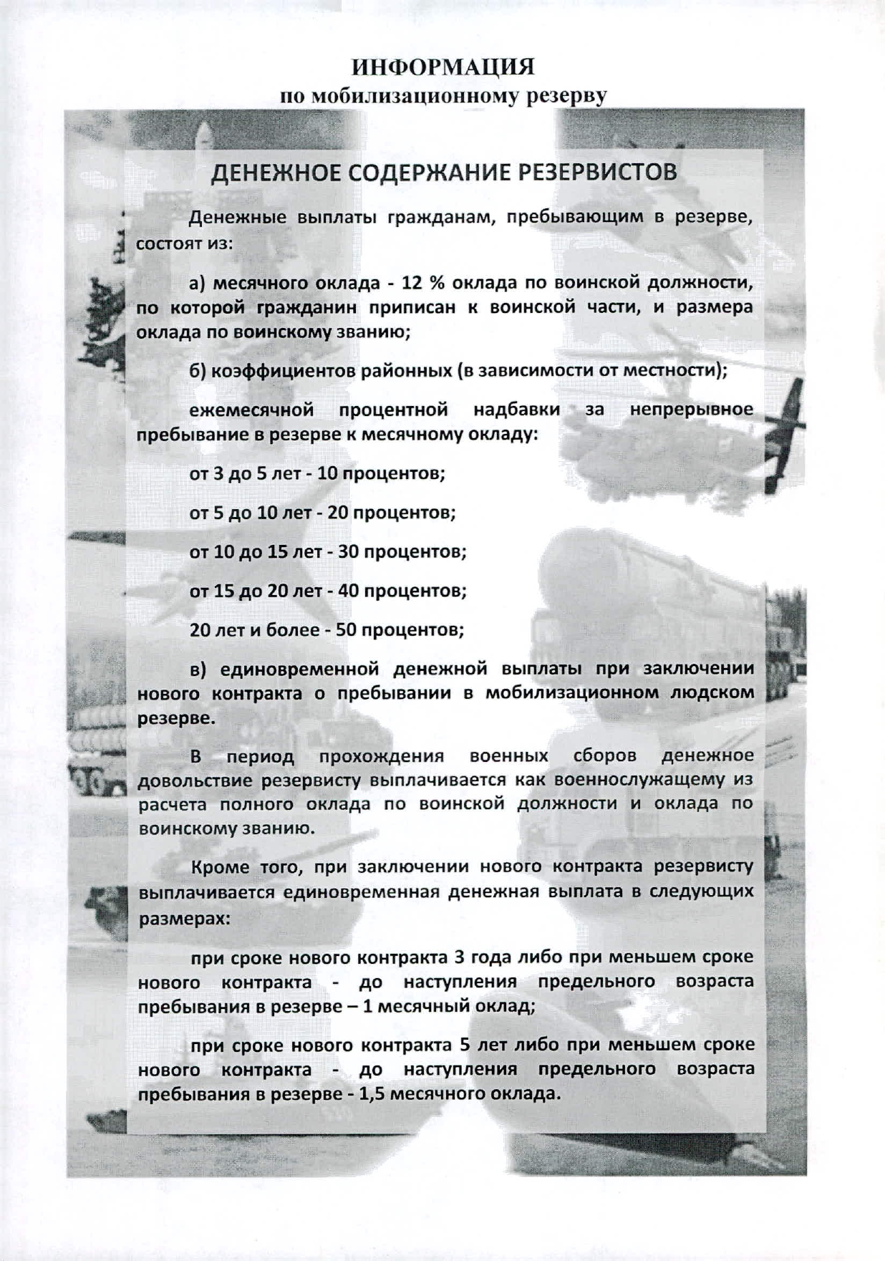

Адрес страницы: http://rostokino.mos.ru/presscenter/true/detail/10254987.html
Управа района Ростокино города Москвы

